|  |  |  |  |
| --- | --- | --- | --- |
| 姓名：{{name}} | 学号：{{num}} | 班级：{{classno}} | 成绩：{{score}} |
| **实验名称：**导热系数的测定 | | | |
|  | | | |

一、实验仪器

1、(4分)该实验所用仪器主要有：（将对应图片选项填入后面括号）测试样品和游标卡尺、WNK-100导热系数测试装置【您的答案是：{{choice_1}}】【本题参考答案是：C】、PT100温度传感器【您的答案是：{{choice_2}}】【本题参考答案是：A】 （每空2分）

A、

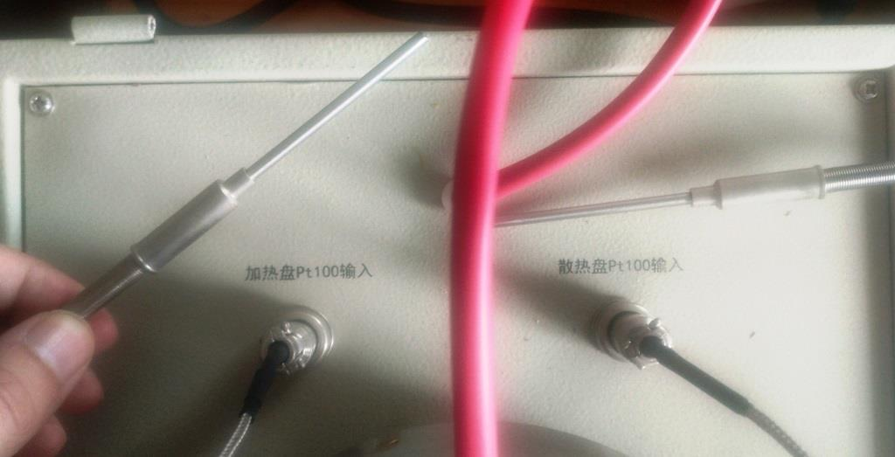

**B、**

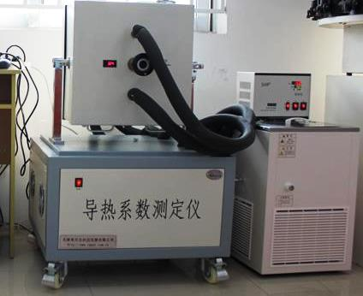

C、

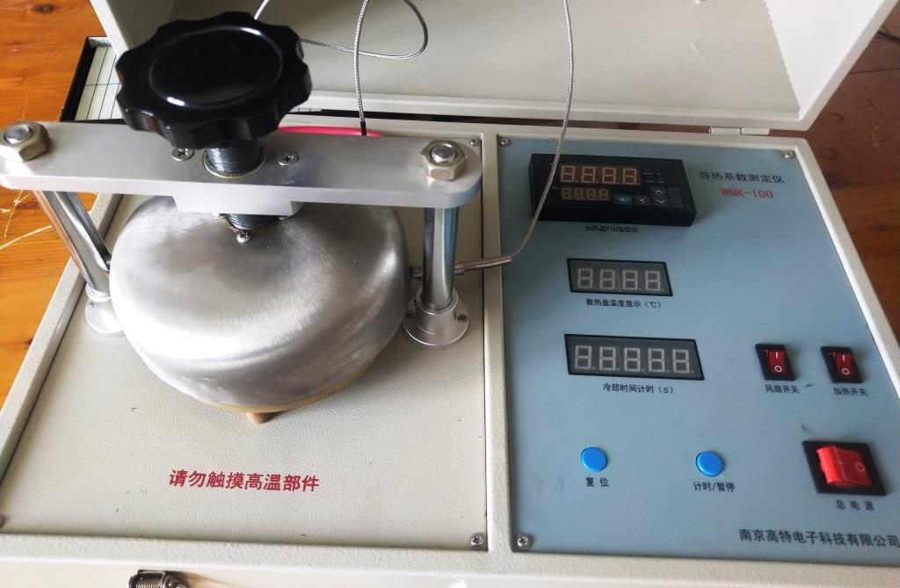

二、实验目的

2、(4分)**不属于**“导热系数的测定”实验目的是：【您的答案是：{{choice_3}}】【本题参考答案是：A】

A、学习用温差法求样品的冷却速率**√**

B、学习用作图法求样品的冷却速率**×**

C、学习用稳态平板法测量材料的导热系数**×**

三、原理简述

3、(4分) 下面哪个**不属于**热交换的形式：【您的答案是：{{choice_4}}】【本题参考答案是：B】

A、辐射**×**

B、扩散**√**

C、导热**×**

D、对流**×**

4、(4分) 关于导热系数，以下正确的是：【您的答案是：{{choice_5}}】【本题参考答案是：B】

A、材料的导热系数只与材料的物质种类相关**×**

B、材料的导热系数不仅与构成材料的物质种类相关，还与它的微观结构、温度、压力及杂质含量相联系**√**

5、(4分)热传导定律中dT/dz 、ds、dQ/dt 依次对应：【您的答案是：{{choice_6}}】【本题参考答案是：C】

A、样品的温度梯度、样品的垂直截面积、样品的冷却速率**×**

B、下铜板的温度梯度、下铜板的垂直截面积、下铜板的冷却速率**×**

C、样品的温度梯度、样品的垂直截面积、样品内的传热速率**√**

D、下铜板的温度梯度、下铜板的垂直截面积、下铜板的散热速率**×**

6、(4分)稳态情况下，下面哪个选项和其他三个选项的值不一样【您的答案是：{{choice_7}}】【本题参考答案是：A】

A、下铜板的冷却速率**√**

B、样品内由高温区向低温区的传热速率**×**

C、下铜板的散热速率**×**

D、上铜板的加热速率**×**

7、(4分)下面哪个操作的主要作用是测量下铜板的冷却速率：【您的答案是：{{choice_8}}】【本题参考答案是：D】

A、样品的半径和高度**×**

B、下铜板的质量和尺寸**×**

C、稳态时上铜板温度**×**

D、自然冷却时，隔30秒测量下铜板的温度，并描绘出T-t曲线**√**

8、(4分)散热速率的计算为何需要修正？【您的答案是：{{choice_9}}】【本题参考答案是：C】

A、铜板的散热速率不易测量，因此需要进行修正**×**

B、达到稳态后，用加热铜板直接对下铜板加热，使其温度高于稳态温度T2，因此需要进行修正**×**

C、稳态传热时下铜板实际的散热面积不是全部表面积，因此需要进行修正**√**

D因为T-t曲线在T2处的斜率就是铜板在稳态温度时T2下的冷却速率, 因此需要进行修正**×**

9、(4分)记录上下铜板稳态温度后，还需要移去样品，用上铜板对下铜板直接加热，再让其自然冷却，这样操作的原因是【您的答案是：{{choice_10}}】【本题参考答案是：A】

A、为了使下铜板温度高于T2，这样自然冷却时，温度下降才会通过T2，便于后续测出T2附近的冷却速率**√**

B、为了使下铜板温度高于T2，便于下一步加快其冷却的速率**×**

C、为了使下铜板温度高于T2，加大上下铜板的温差，从而减少测量样品温度梯度的误差**×**

四、实验内容及数据处理

1、(28分)样品1导热系数测量

样品1：（{{choice_11}}）

A、有机玻璃；

B、硅胶;

C、木板

厚度测量：

|  |  |  |  |  |  |  |
| --- | --- | --- | --- | --- | --- | --- |
| $h_{B}$/ $mm$ | {{table1_1}} | {{table1_2}} | {{table1_3}} | {{table1_4}} | {{table1_5}} | {{table1_6}} |

厚度平均值： $h_{B}=$ {{result1}}

厚度相对标准偏差：{{result2}}%

直径测量：

|  |  |  |  |  |  |  |
| --- | --- | --- | --- | --- | --- | --- |
| $D_{B}$/ $mm$ | {{table2_1}} | {{table2_2}} | {{table2_3}} | {{table2_4}} | {{table2_5}} | {{table2_6}} |

半径平均值： $R_{B}=$ {{result3}} m

半径相对标准偏差：{{result4}}%

|  |  |
| --- | --- |
| 加热盘设定温度 $T_{1}$ | 散热盘稳态温度： $T_{2}$ |
| {{table3_1}} $°C$ | {{table3_2}} $°C$ |

自然冷却数据记录表：

|  |  |  |  |  |  |
| --- | --- | --- | --- | --- | --- |
| 时刻t(s) | {{table4_1}} | {{table4_2}} | {{table4_3}} | {{table4_4}} | {{table4_5}} |
| 温度T2（℃） | {{table4_6}} | {{table4_7}} | {{table4_8}} | {{table4_9}} | {{table4_10}} |

$T-t$**曲线**

{{@pic1}}

$\frac{ΔT}{Δt}=$ {{result5}} $°C/s$

拟合的线性方程：{{result6}}

决定系数：{{ result7}}

2、(28分)样品2导热系数测量

样品2：石英玻璃

厚度测量：

|  |  |  |  |  |  |  |
| --- | --- | --- | --- | --- | --- | --- |
| $h_{B}$/ $mm$ | {{table5_1}} | {{table5_2}} | {{table5_3}} | {{table5_4}} | {{table5_5}} | {{table5_6}} |

厚度平均值： $h_{B}$ = {{result8}} m

厚度相对标准偏差：{{result9}}%

直径测量：

|  |  |  |  |  |  |  |
| --- | --- | --- | --- | --- | --- | --- |
| $D_{B}$/ $mm$ | {{table6_1}} | {{table6_2}} | {{table6_3}} | {{table6_4}} | {{table6_5}} | {{table6_6}} |

半径平均值： $R_{B}$ = {{result10}} m

半径相对标准偏差：{{result11}}%

|  |  |
| --- | --- |
| 加热盘设定温度 $T_{1}$ | 散热盘稳态温度： $T_{2}$ |
| {{table7_1}} $°C$ | {{table7_2}} $°C$ |

自然冷却数据记录表：

|  |  |  |  |  |  |
| --- | --- | --- | --- | --- | --- |
| 时刻t(s) | {{table8_1}} | {{table8_2}} | {{table8_3}} | {{table8_4}} | {{table8_5}} |
| 温度T2（℃） | {{table8_6}} | {{table8_7}} | {{table8_8}} | {{table8_9}} | {{table8_10}} |

$T-t$**曲线**

{{@pic2}}

$\frac{ΔT}{Δt}=$ {{result12}} $°C/s$

拟合的线性方程：{{result13}}

决定系数：{{ result14}}

3.（8分）导热系数计算

散热盘（下铜板）相关参数：

比热容： $c=385J/(K⋅kg)$

半径： $R_{P}=0.065m$

质量： $m=0.823kg$

厚度： $h_{P}=8.01×10^{-3}m$

导热系数： $λ=[\frac{mch_{B}}{π{R_{B}}^{2}(T_{1}-T_{2})}⋅\frac{\left(2h_{P}+R_{P}\right)}{\left(2R_{P}+2h_{P}\right)}⋅{\frac{ΔT}{Δt}]}_{T=T2}$

|  |  |  |
| --- | --- | --- |
| 样品 | 1：{{choice_12}}  A、有机玻璃；  B、硅胶;  C、木板 | 2:石英玻璃 |
| $λ$/ $W⋅m^{-1}⋅K^{-1}$ | {{result15}} | {{result16}} |